非营利组织免税资格申请网上办理

**操作手册**

（纳税人使用）

**2018年9月27日**

1.双击打开“北京市网上税务局(企业版)”软件，进入办税软件。



2.使用用户名方式登录（输入用户名和密码）；证书方式（待电脑检测到证书后输入密码即可登录）

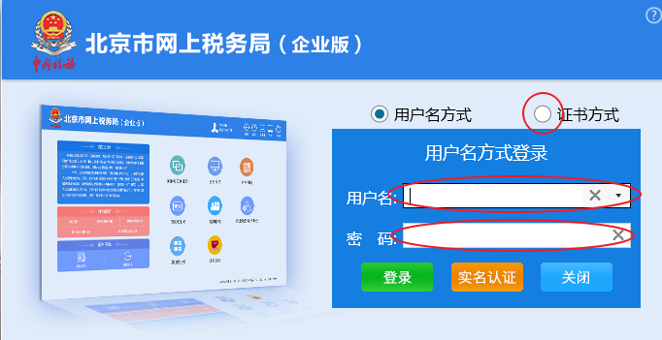

3.点击程序主界面上的“原国税业务”，进入“原国税业务”（原国税地税纳税人办理该业务均由此进入）

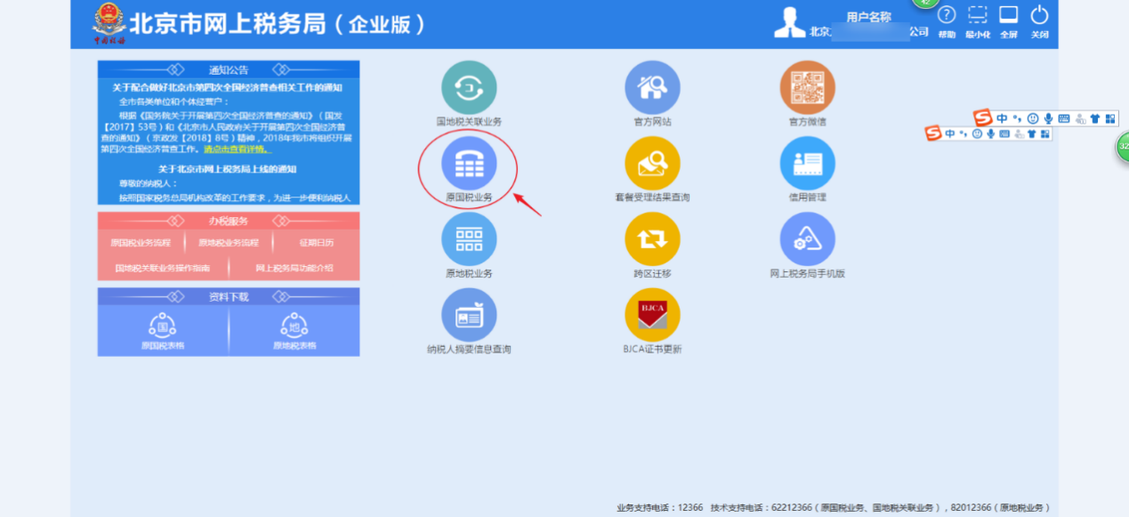

4.点击“网上办税（网页端）”，进入“网上办税服务厅”。

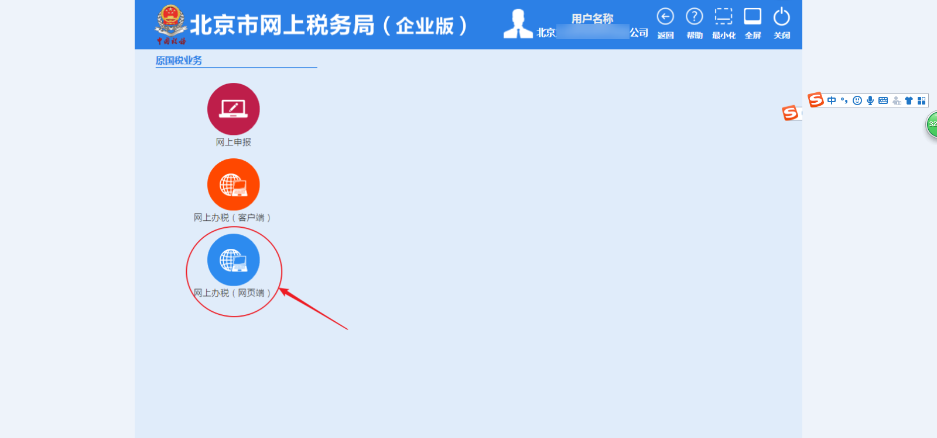

5.进入“网上办税服务厅”后，点击“税收优惠”，再点击“非营利组织免税资格申请”。

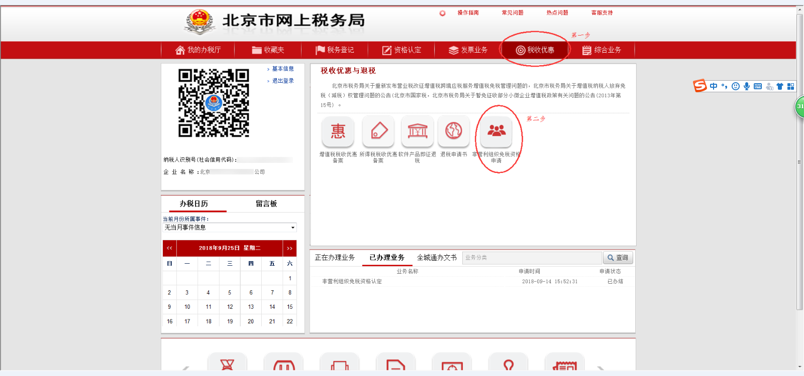

6. 点击“非营利组织免税资格申请”后，出现提示政策阅读，了解相关政策后，点击同意进入操作界面。

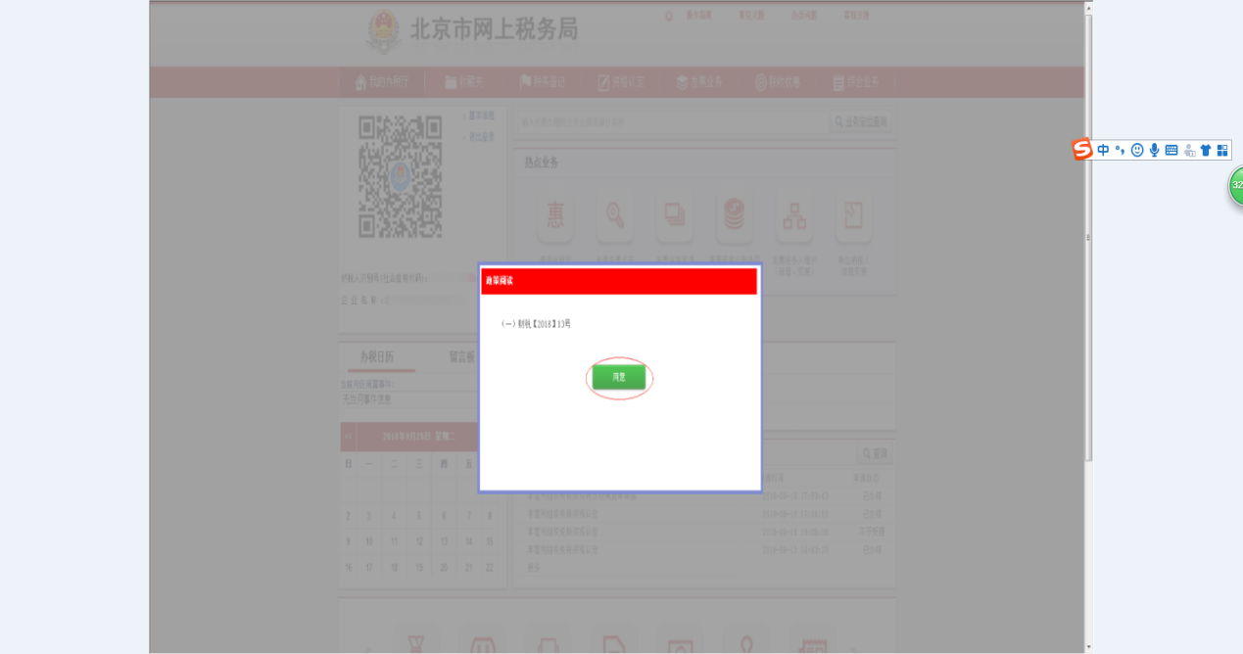

（一）非营利组织免税资格认定（初次申请）

7.首先点击“非营利组织免税资格认定”，弹出提示，阅读提示后，点击确定。

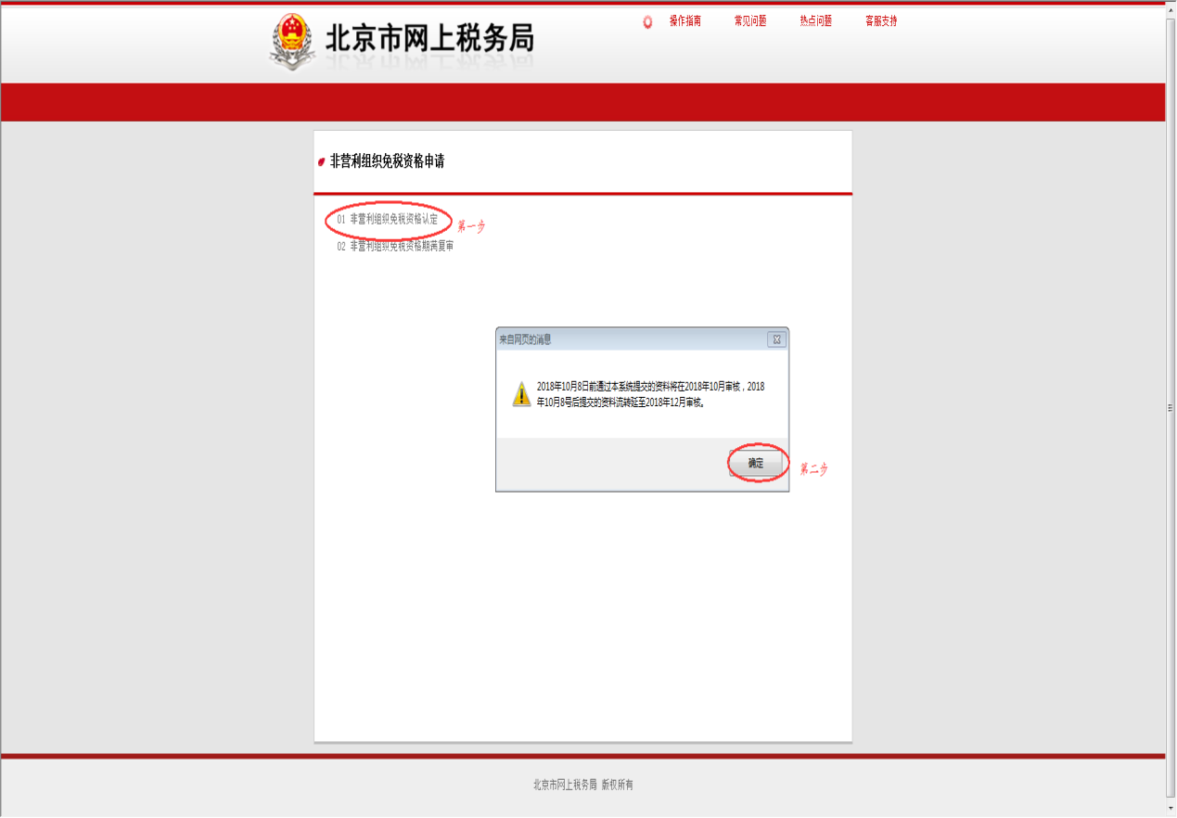

8. 点击“我要提报一个新申请”，进入提报申请页面。

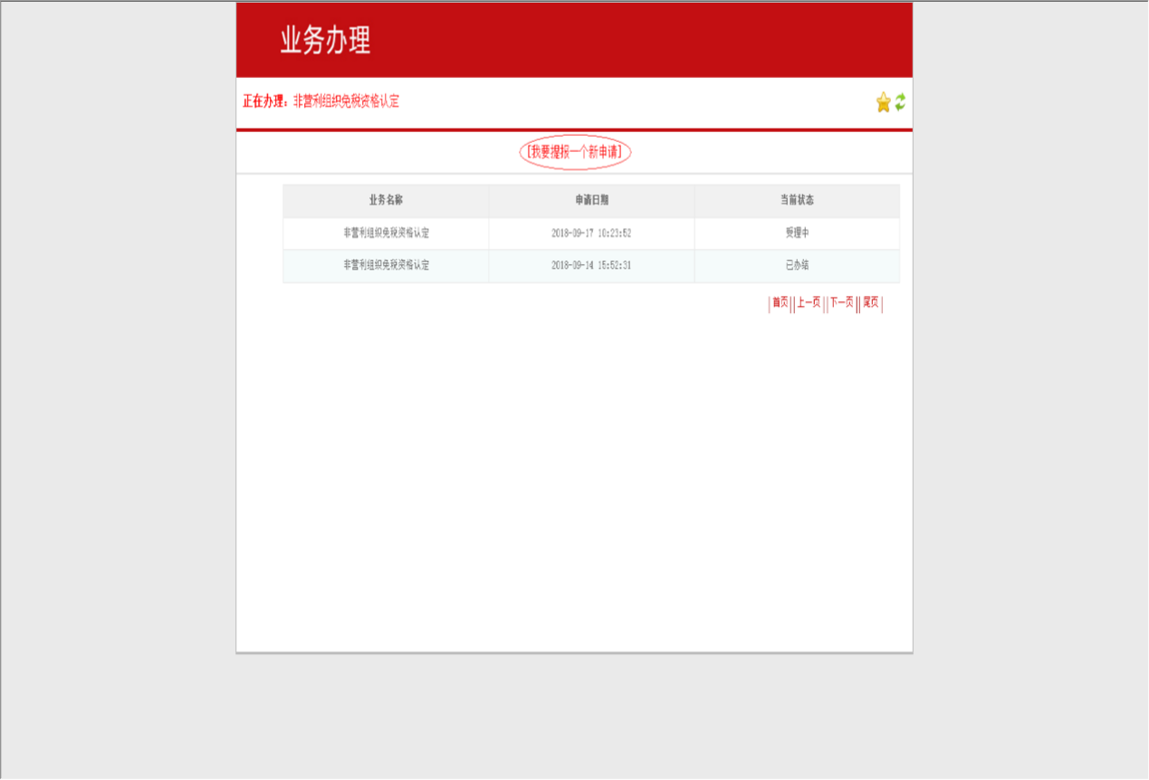

9.点击“填表”，进入填写“非营利组织免税资格认定申请表” 。

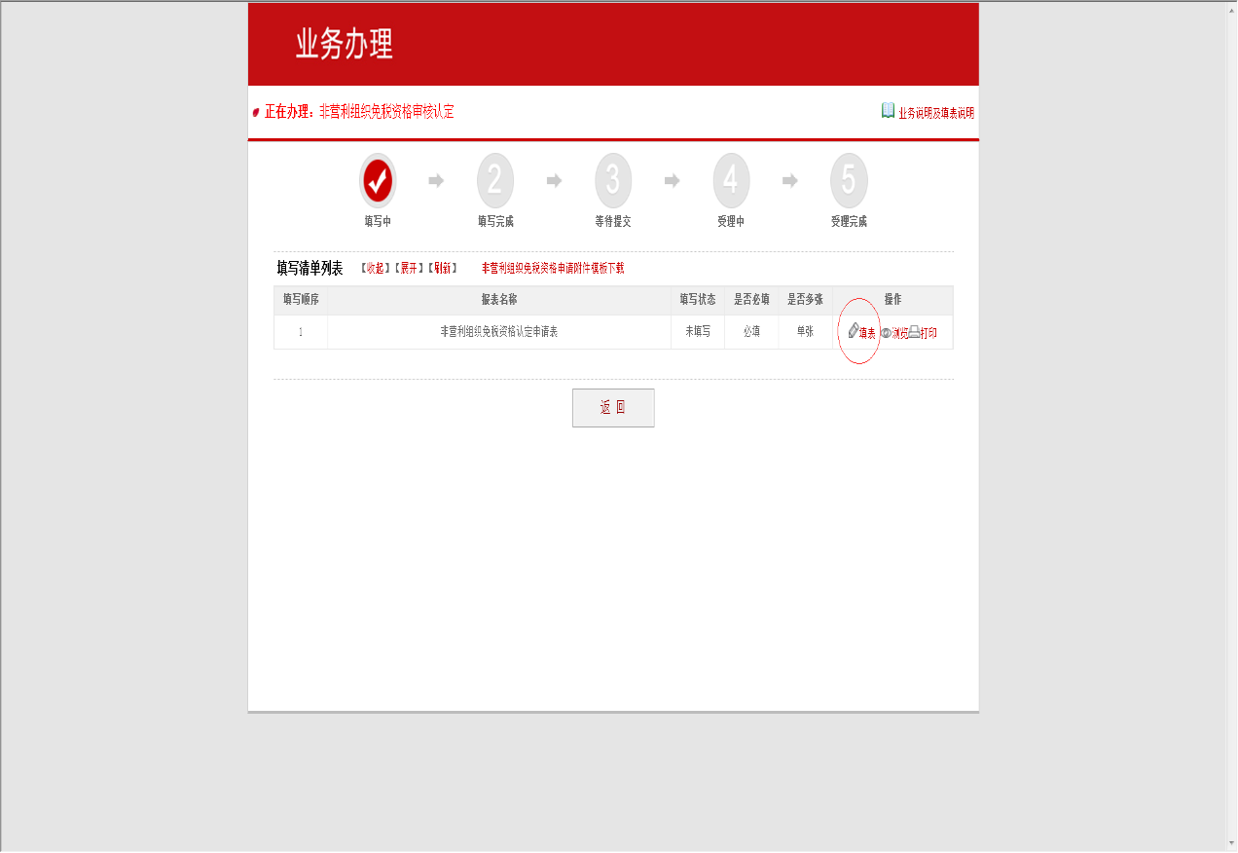

10. 按申请表要求填写数据，填写完毕后，点击保存；弹出提示“确认是否保存”，确认没有错误后，点击“确定”，完成填写。

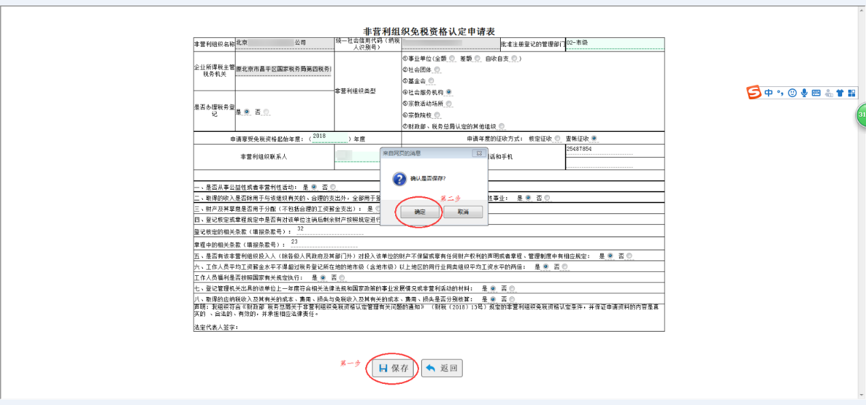

11.附件上传

1）点击“添加附件”，进入附件添加页面；

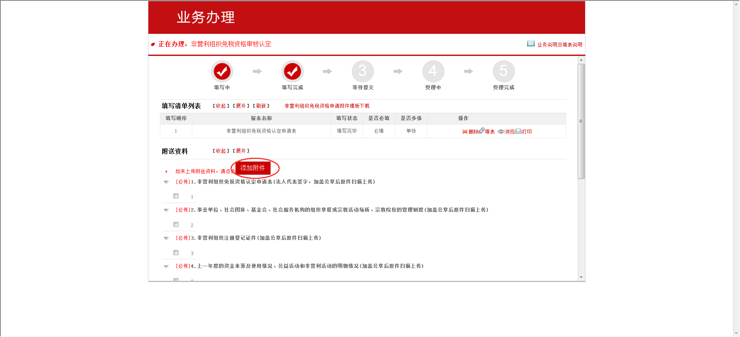

2）在附件管理系统中，选择需要上传的附送资料的类别，进入相应的页面上传。

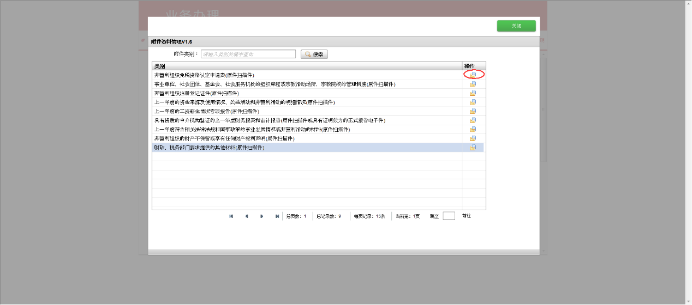

3）进入相应类别的页面后，点击“添加附件”，在弹出的文件浏览框中，选择要上传的文件后，点击“开始上传”;

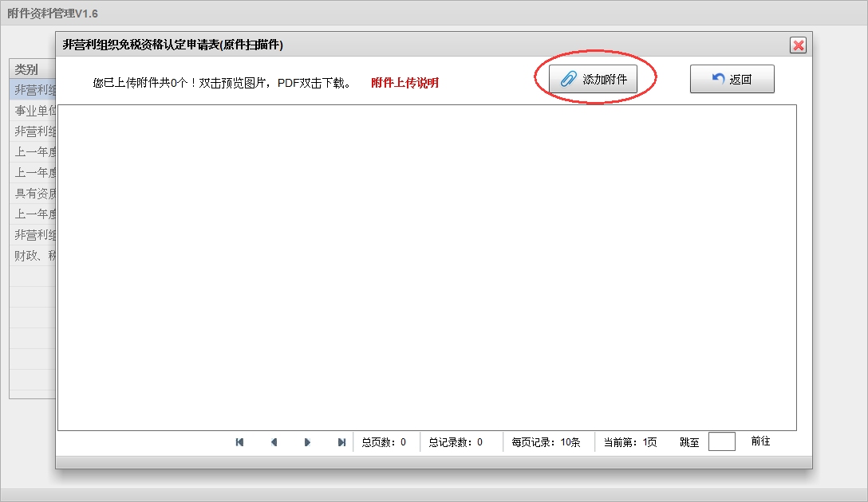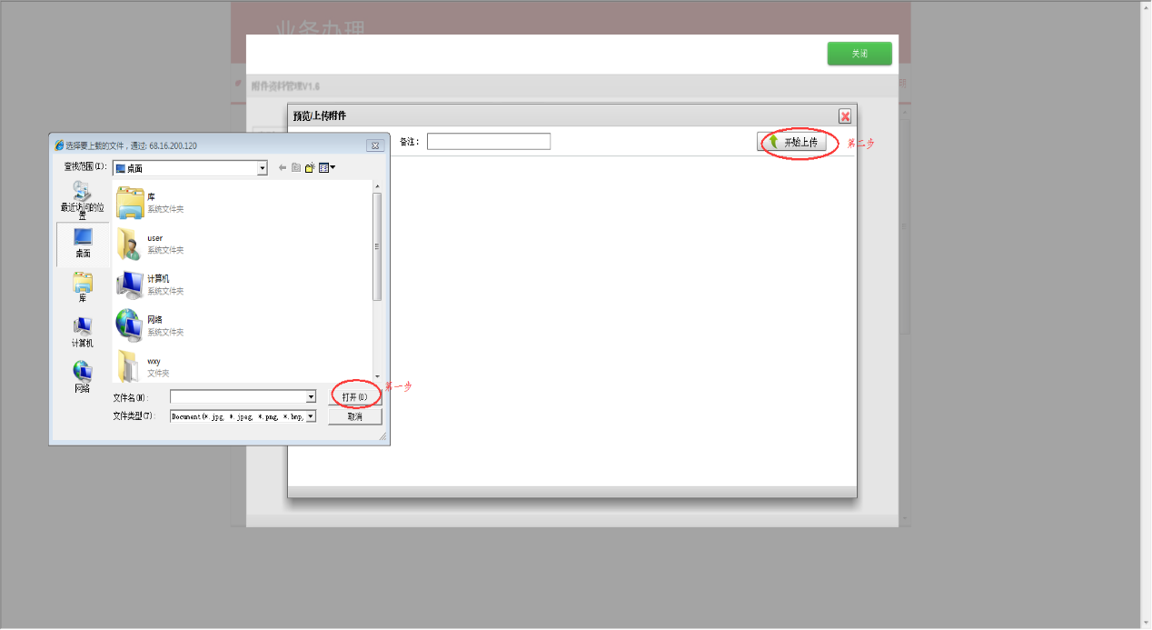

4)待上传附件成功后，弹出提示，点击确定即附件上传完成。

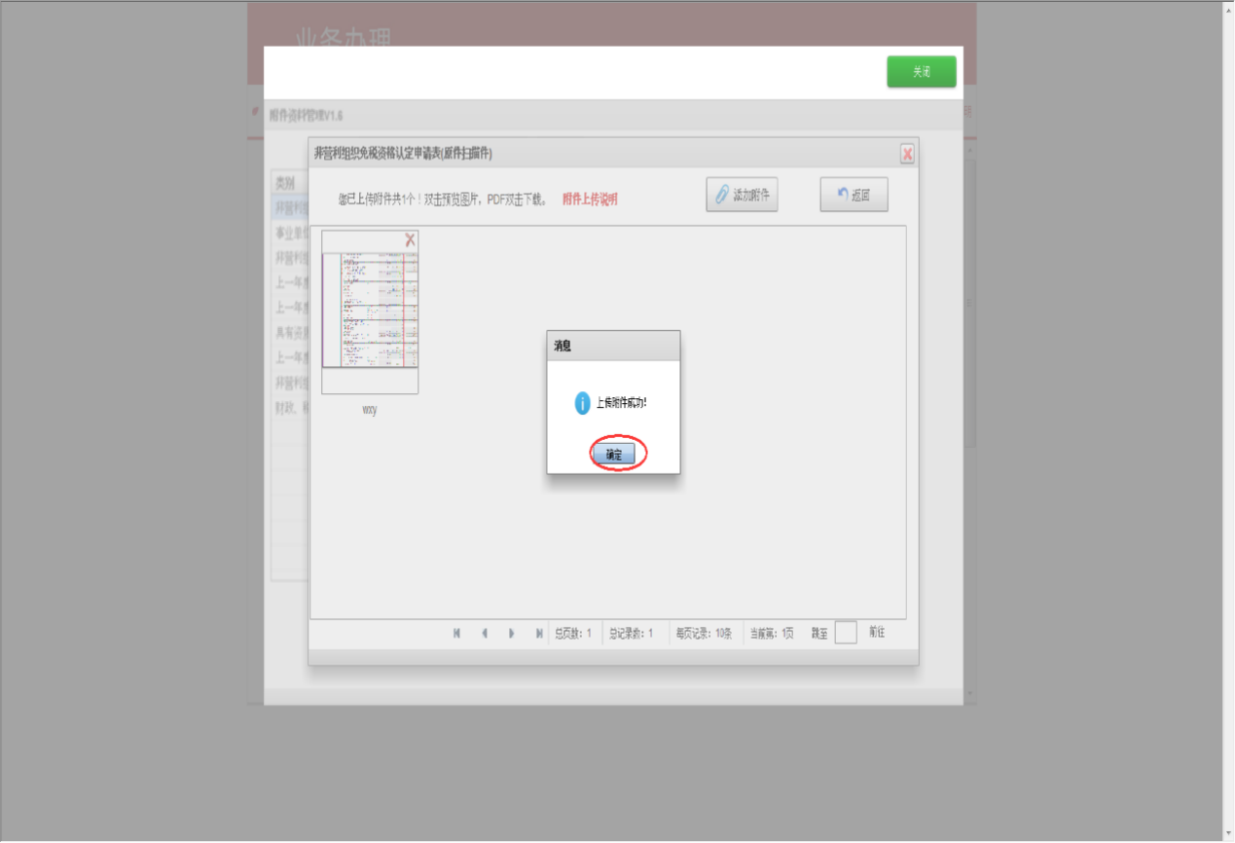

5）待所有要求附件上传完毕后，点击“返回”，再点击“关闭”按钮；或者直接点击“关闭”按钮。

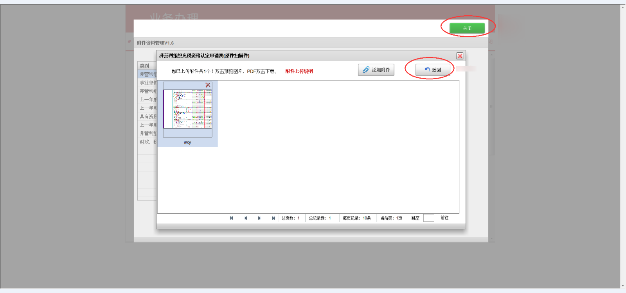

6）“附件资料”中，勾选要求上传的附件。

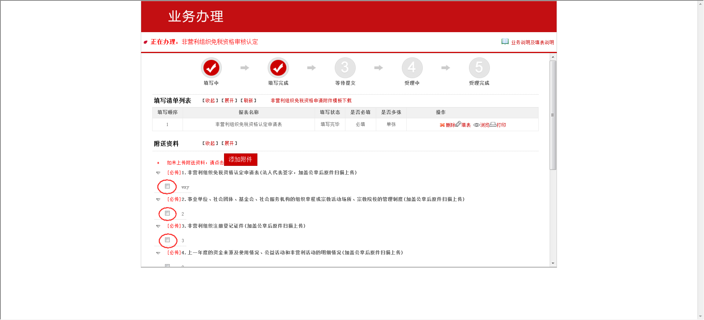

12.提交申请

1）点击“提交申请”按钮，

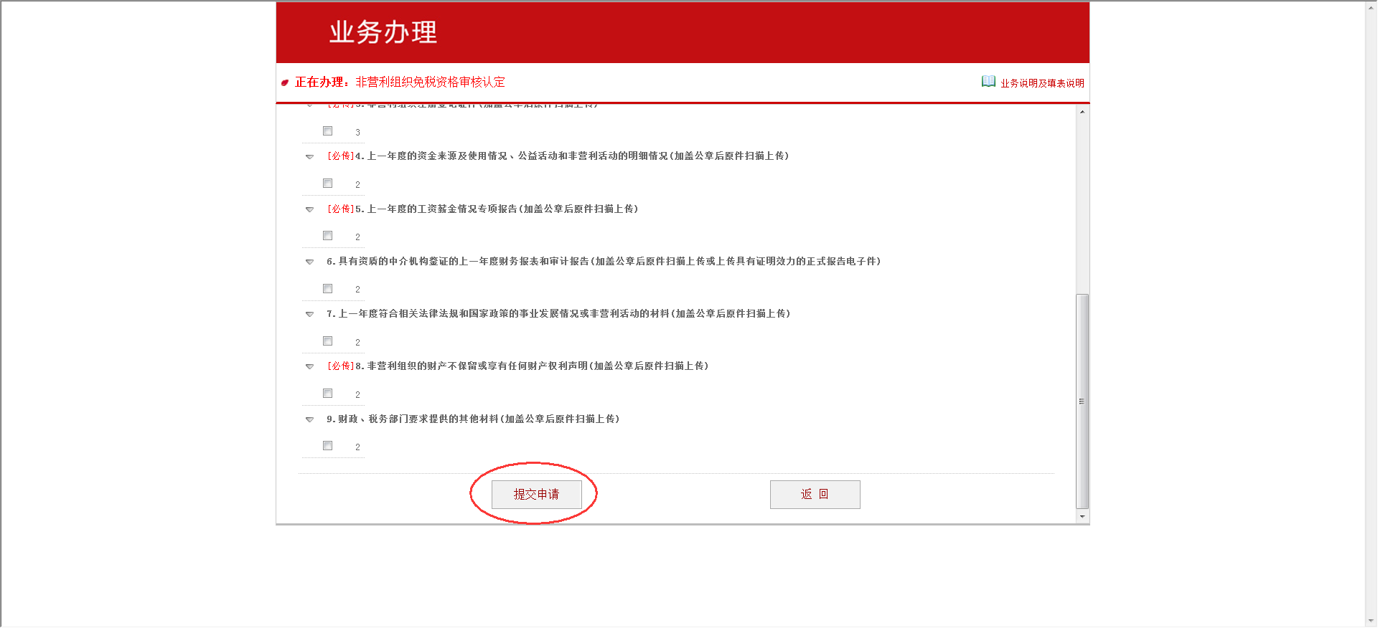

2）弹出提示“请确认您提交信息的真实性，准确性”，待确认之后，点击“确定”按钮

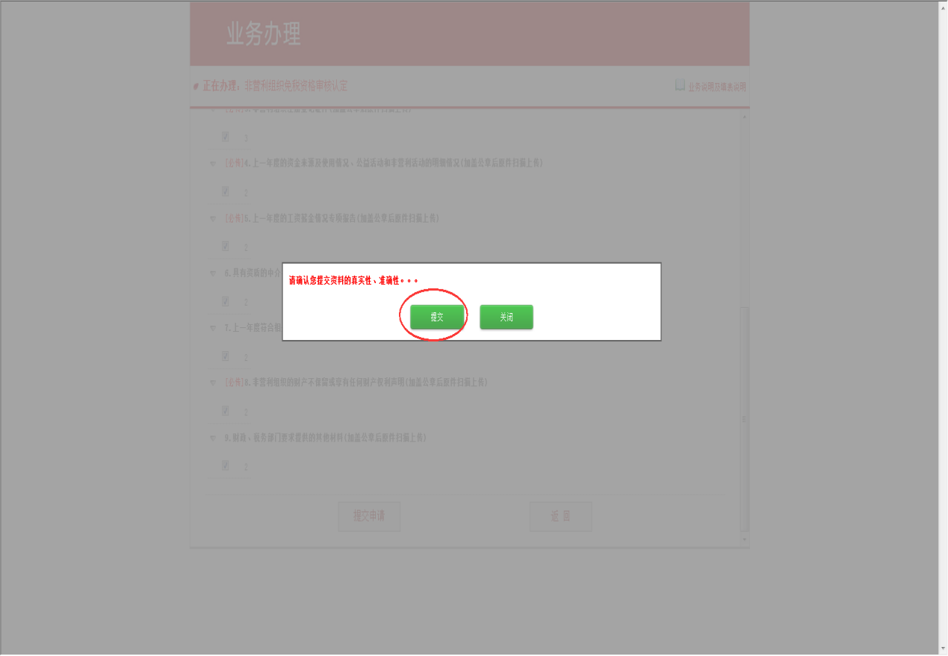

3）待弹出提示“您的申请已提交成功”，表示申请提交成功，点击“关闭”即可

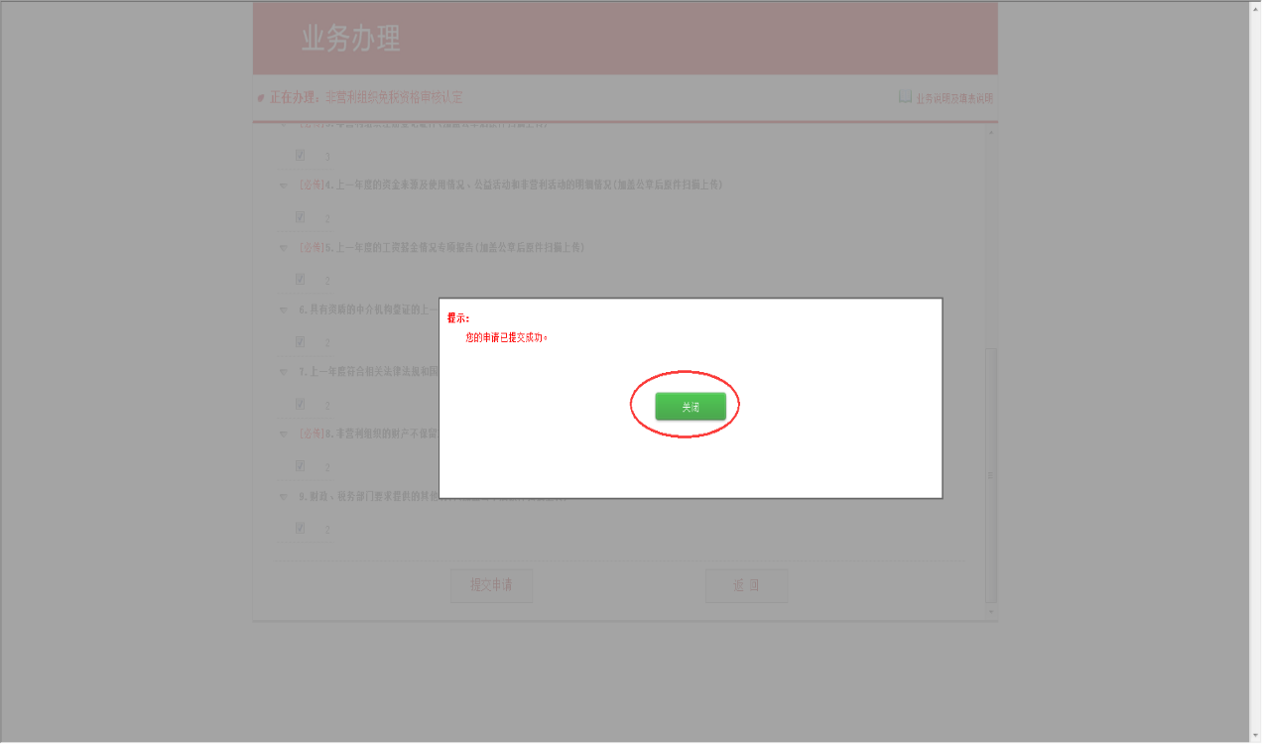

13.提交申请成功后，可在页面下方点击“查询受理结果”，查询当前业务的受理状态结果。

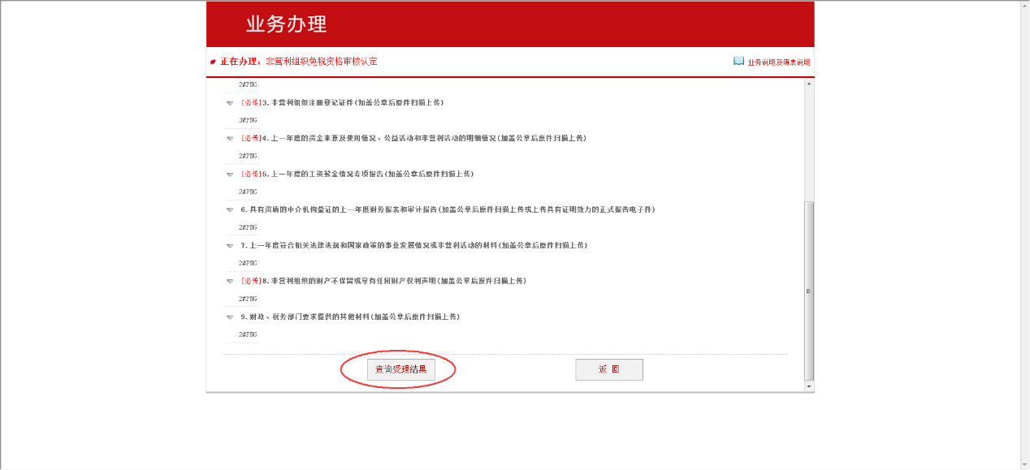

（二）非营利组织免税资格期满复审

14.首先点击“非营利组织免税资格期满复审”，待弹出提示，了解提示后，点击确定进入期满复审页面。

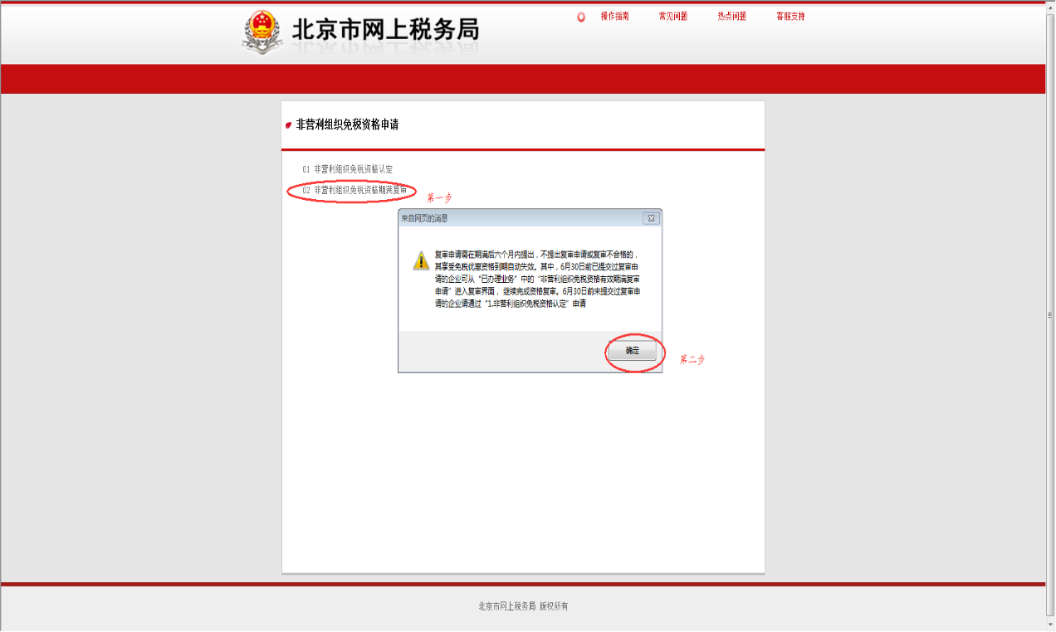

15.进入页面后，点击“我要提报一个新申请”，进入提报申请页面。

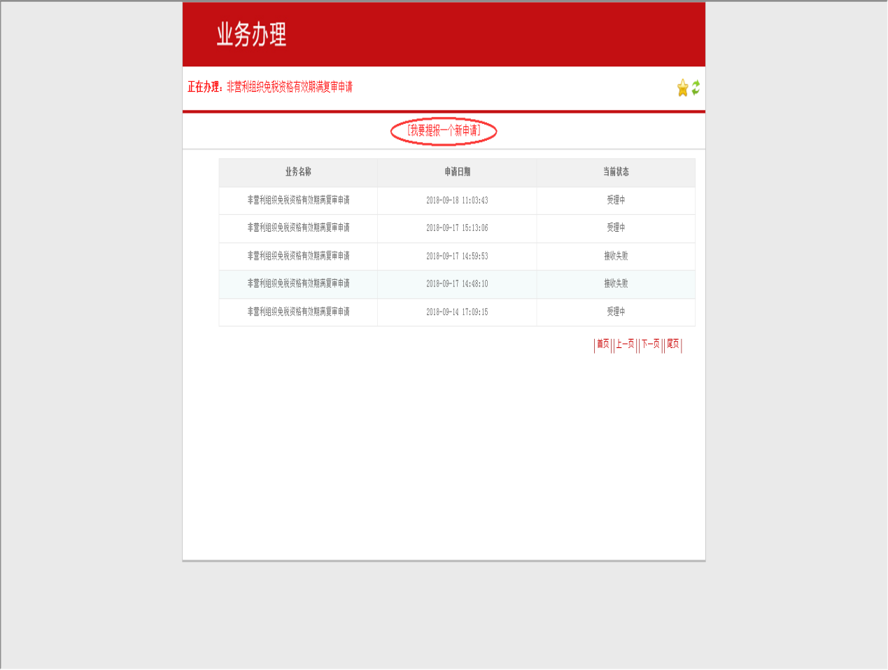

16．首先填写“非营利组织免税资格有效期满复审申请表”，点击填表。

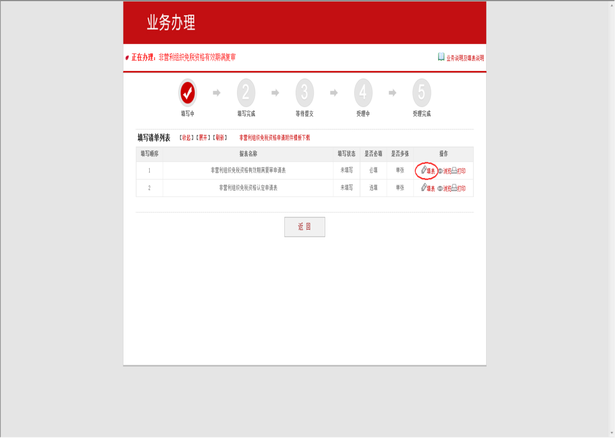

17.按要求填写完申请表内容后，点击“保存”，待弹出提示后，确认无误后，点击“确定”。

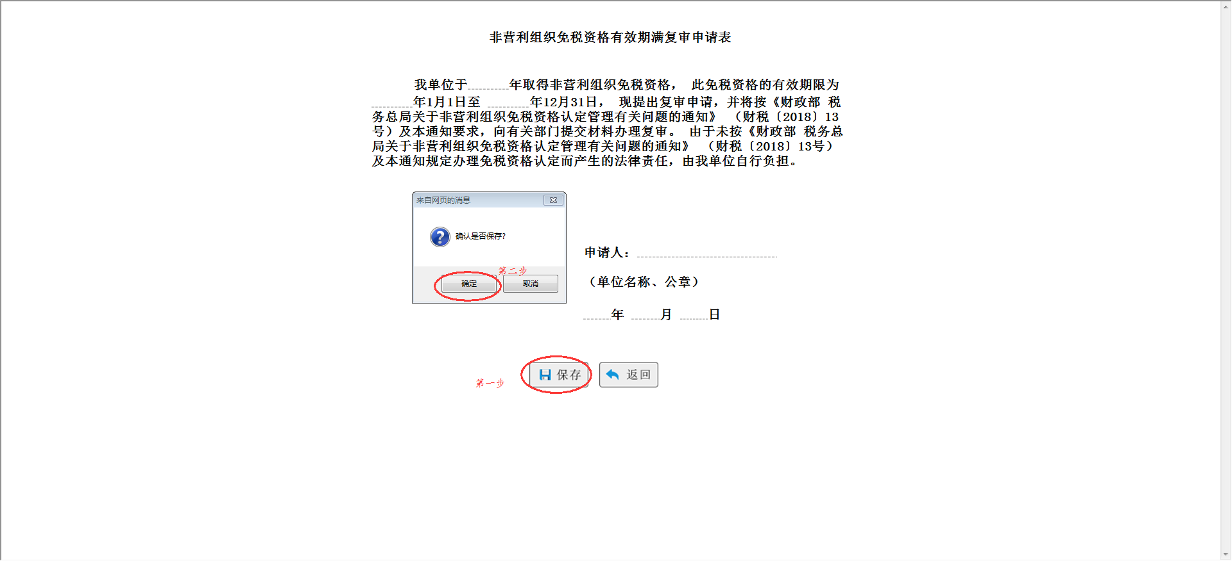

18．上传“非营利组织免税资格有效期满复审申请表”提交要求的附件(上传附件可参考11).附件上传完后，勾选上传完毕的附件。点击提交申请（出现确认提示后，确认无误后点击确定.）

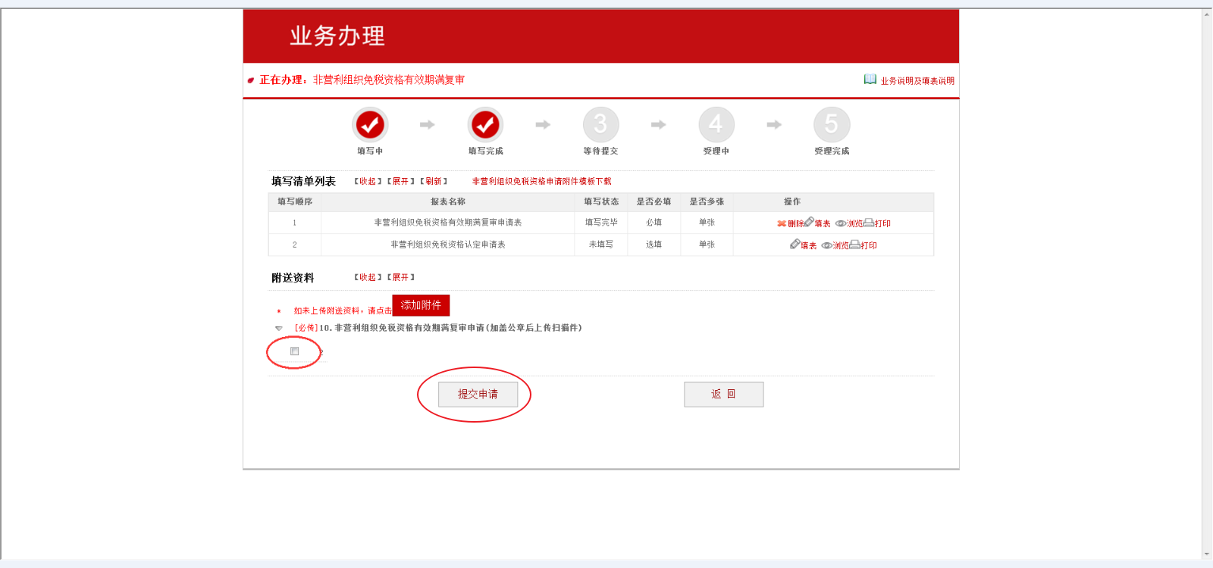

19待提交“非营利组织免税资格有效期满复审申请表”成功后，方可填写“非营利组织免税资格认定申请表”，提报“非营利组织免税资格认定申请表”与初审时一致，可参考初审填报步骤。

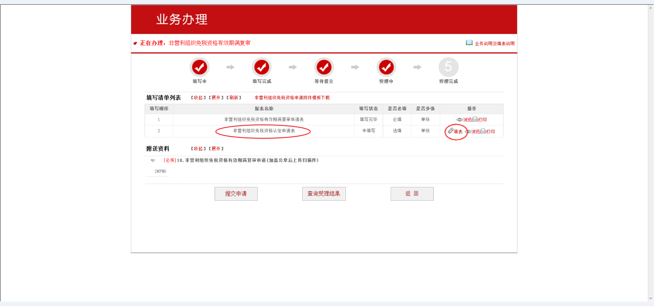

20、办理状态说明

（1）资料齐全正在审核的，在首页“正在办理业务”中，申请状态为“受理中”，选择办理事项“查看受理结果”显示为“财政税务部门审核中”；

（2）资料不齐全的，在首页“正在办理业务”中，申请状态为“退回补正”，选择办理事项“查看受理结果”显示内容，按照要求补正资料；按照要求补正资料后，申请状态为“受理中”，选择办理事项“查看受理结果”显示为“财政税务部门审核中”；

（3）不符合文件规定，在首页“已办理业务”中，申请状态为 “资料退回”，点击事项“查看受理结果” ；

（4)审核结束的，在首页“已办理业务”中，申请状态为“已办结”，点击事项“查看受理结果”。

21、技术支持热线： 62212366 82012366